Anmeldung und Kosten

Zimmeranmeldung (bitte so früh als möglich) auf http://www.bifeb.at/service-2/zimmerreservierung/

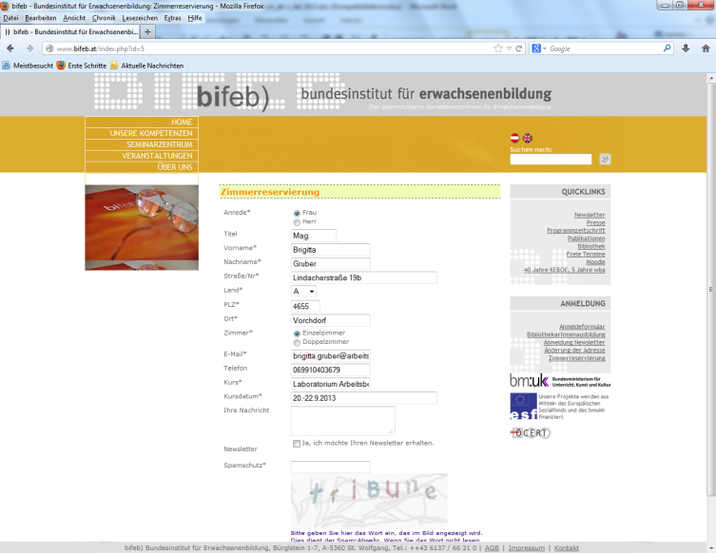

Übernachtung EZ inkl. Frühstück à ca. € 48,50; pro Person im DZ à ca. € 36,50; angemeldetes Mittagessen bzw. Abendbuffet à € 12,50 sowie Ortstaxe von € 0,65 pro Nacht wird vor Ort bei bifeb bezahlt.

Anmeldung zur Sommerschule mit angehängtem Anmeldeformular an office@arbeitsleben.com.

Sommerschule-Gebühr pro TeilnehmerIn für Seminarraum, Kaffeepause am Nachmittag und Honorare: € 210,00 zzgl. 20% MWSt.

Veranstaltungsort

bifeb Bundesinstitut für Erwachsenenbildung, Bürglstein 1-7, A-5360 St. Wolfgang
Tel.: ++43 6137 / 66 21 0
www.bifeb.at

Interesse am Salzburger Festspiel?
Oper von Wolfgang A. Mozart: Die Zauberflöte
am Donnerstag, 30.8.2018, 18:00 Uhr – Kartenvoranmeldung office@arbeitsleben.com; so lange Vorrat reicht (Kartenpreis kann im April bekanntgegeben werden).

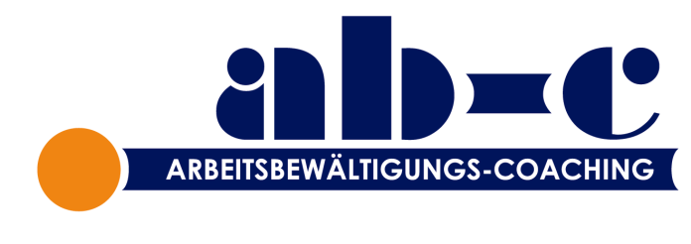
®

Einladung

11. Laboratorium / Sommerschule

Arbeitsbewältigungs-Coaching®

Fr – Sa │ 31. Aug. - 1. Sept. 2018
in Strobl am Wolfgangsee (A)

Generalthema:
„Ermutigung von Führung
zu Arbeitsbewältigungsförderung“

Programm

Freitag, 31. August 2018

ab 12:00 Mittagessen (optional) und Ankommen
13.30 Kaffee und Kuchen

14:15
Begrüßung

14:30 - 17:30
Workshop/Supervision
„Was passiert, wenn nichts passiert? -
Nachhaltigkeit betrieblicher ab-c® Förderpläne“

Leitung: Alexander Frevel & Alexander Kühl

18:00 Abendessen und Gesellschaftsabend
mit Vorstellungen und Neuigkeiten aus dem
ab-c Netzwerk

sommerschule

Samstag, 1. September 2018

8:00 Frühstück

9:00 – 12:00
Workshop/Supervision
„Wie Betriebe für ab-c® und Arbeitsbewältigungsmanagement gewonnen werden (können)? -
Erfahrungen mit der Akquisition“

Leitung: Kaspar Vogel & Andreas Kucher

2018

Samstag, 1. September 2018

12:30 Gemeinsames Mittagessen

14:00 – 16:00
Talk mit AuftraggeberInnen
„Welchen Nutzen hat ab-c® und Arbeitsbewältigungsförderung aus Sicht betrieblicher VerantwortungsträgerInnen?“
Leitung: Brigitta Gruber

16:00 – 16:30
Ausblick und Verabschiedung

arbeitsleben gruber e.U.
Lindacherstraße 19b
4655 Vorchdorf
office@arbeitsleben.com
Mobil: 0043 699/10403679

Anmeldung
Laboratorium Arbeitsbewältigungs-Coaching 2018

Name: ...............................................................................................................................................................

Rechnungsadresse: ……………………………………………………………………………………………………………………………………….
Telefon: ............................................................................................................................................................

E-Mail : .............................................................................................................................................................

Anmerkungen : .................................................................................................................................................

Bitte ankreuzen bzw. ausfüllen:

Ich bin an … Karte(n) für die Abschlussveranstaltung der Salzburger Festspiele am 30.8.2018 interessiert.

Ich möchte den kostenpflichtigen Bustransfer am Donnerstag, den 30.8.2018, vom Festspielhaus Salzburg zum bifeb Strobl nutzen.

Ich möchte den kostenpflichtigen Bustransfer am Freitag, den 31.8.2018, 12:00 Uhr Uhr ab Salzburg Hauptbahnhof zum bifeb nutzen.

Ich melde mich hiermit verbindlich an

.....................................................................................................................................
Datum Unterschrift

